**TRƯỜNG ĐẠI HỌC KHOA HỌC TỰ NHIÊN THÀNH PHỐ HỒ CHÍ MINH**

**🙥🟊🙧**

**BÀI TẬP 3: PHÂN LỚP DỮ**

**LIỆU**

1. **THÔNG TIN SINH VIÊN**

Họ và tên: **TRẦN NHẬT HUY**

Mssv: **1612272**

Email: [**nhathuy13598@gmail.com**](mailto:nhathuy13598@gmail.com)

Sđt: **0354 878 677**

1. **BẢNG BÁO CÁO CÔNG VIỆC**

|  |  |  |  |
| --- | --- | --- | --- |
| **STT** | **CÁC CÂU HỎI** | **MỨC ĐỘ HOÀN THÀNH** | **GHI CHÚ** |
| 1 | Thiết lập bảng thống kê | 100% |  |
| 2 | Báo cáo hiệu quả 2 thuật toán | 100% |  |
| 3 | Vẽ đồ thị thể hiện độ chính xác phân lớp | 100% |  |
| 4 | Tham số numFolds có vai trò gì trong J48 | 100% |  |
| 5 | Hiệu quả tỉa nhánh giảm lỗi trên cây quyết định | 100% |  |
| 6 | Đánh giá độ chính xác của mô hình được chọn | 100% |  |
| 7 | Mô tả lý thuyết về thuật toán được chọn | 100% |  |
| 8 | Báo cáo bộ tham số được dùng để thực nghiệm | 100% |  |

1. **CHI TIẾT BÀI LÀM**
2. **Bảng thống kê độ chính xác**

|  |  |  |  |  |  |  |  |  |  |
| --- | --- | --- | --- | --- | --- | --- | --- | --- | --- |
| **Giải thuật** | **Accuracy** | **Detailed Accuracy By Class** | | | | | | | |
| **Class edible** | | | | **Class poisonous** | | | |
| **TP Rate** | **FP Rate** | **Precision** | **Recall** | **TP Rate** | **FP Rate** | **Precision** | **Recall** |
| LR | 99.7537% | 0.998 | 0.003 | 0.998 | 0.998 | 0.997 | 0.002 | 0.997 | 0.997 |
| J48 | 99.8768% | 1.000 | 0.003 | 0.998 | 1.000 | 0.997 | 0.000 | 1.000 | 0.997 |
| IBk (KNN=1) | 99.8768% | 0.998 | 0.000 | 1.000 | 0.998 | 1.000 | 0.002 | 0.997 | 1.000 |
| IBk (KNN=4) | 99.1379% | 0.998 | 0.005 | 0.995 | 0.988 | 0.995 | 0.012 | 0.998 | 0.995 |

1. **Hiệu quả của hai giải thuật A và B**

Với bảng đã tìm được, ta xác định được: **A** là thuật toán **J48**, **B** là thuật toán **IBk (KNN = 1)**

Tuy hai thuật toán **A** và **B** có độ chính xác như nhau nhưng chúng ta phải xét lại bài toán mà chúng ta cần giải. Bài toán này dùng để phân biệt 2 loại nấm: **ăn được** và **có độc**. Vậy nếu một loại nấm **có độc** nhưng thuật toán lại dự đoán là **ăn được** thì sẽ nghiêm trọng hơn việc một loại nấm **ăn được** nhưng thuật toán dự đoán là **có độc**. Vậy chúng ta sẽ tập trung vào **TP rate** cho lớp **poisonous**, tỉ lệ nấm **có độc** được dự đoán là **có độc**, thuật toán nào có **TP rate** cho lớp **poisonous** lớn hơn thuật toán còn lại thì đó là thuật toán tốt hơn. Ở bài này thì thuật toán **B** là thuật toán tốt hơn

1. **Đồ thị thể hiện độ chính xác**
2. **Tham số numFolds**

Tham số **numFolds** trong **J48** được dùng để xác định số lượng dữ liệu dùng cho việc tỉa nhánh. Nếu set **numFolds = k** có nghĩa là ta lấy **k folds** để tỉa nhánh và các fold còn lại để xây dựng cây. Sử dụng tham số **numFolds** sẽ giúp cho cây quyết định đơn giản, gọn gàng và trực quan hơn

1. **Hiệu quả tỉa nhánh giảm lỗi trên cây quyết định**

Dựa vào đồ thị ta thấy việc tỉa nhánh thường làm cho độ chính xác giảm. Tuy nhiên, việc tỉa nhánh sẽ làm cho cây quyết định đơn giản hơn, từ đó tránh hiện tượng **overfitting** rất dễ xảy ra khi lựa chọn mô hình cây quyết định

1. **Đánh giá độ chính xác của mô hình được chọn**

Ở đây, em sẽ chọn thuật toán **Random Forest**

|  |  |  |  |  |  |
| --- | --- | --- | --- | --- | --- |
|  | | | **Detailed Accuracy By Class** | | |
| **Accuracy** | | | 95.8468% | | |
| **Class** | **TP Rate** | **FP Rate** | | **Precision** | **Recall** |
| **A** | 0,997 | 0,001 | | 0,987 | 0,997 |
| **B** | 0,950 | 0,005 | | 0,890 | 0,950 |
| **C** | 0,961 | 0,001 | | 0,983 | 0,961 |
| **D** | 0,967 | 0,004 | | 0,913 | 0,967 |
| **E** | 0,961 | 0,002 | | 0,944 | 0,961 |
| **F** | 0,934 | 0,002 | | 0,948 | 0,934 |
| **G** | 0,935 | 0,002 | | 0,951 | 0,935 |
| **H** | 0,872 | 0,002 | | 0,947 | 0,872 |
| **I** | 0,936 | 0,001 | | 0,968 | 0,936 |
| **J** | 0,937 | 0,001 | | 0,963 | 0,937 |
| **K** | 0,942 | 0,003 | | 0,922 | 0,942 |
| **L** | 0,962 | 0,000 | | 0,993 | 0,962 |
| **M** | 0,984 | 0,001 | | 0,968 | 0,984 |
| **N** | 0,962 | 0,001 | | 0,971 | 0,962 |
| **O** | 0,949 | 0,002 | | 0,940 | 0,949 |
| **P** | 0,954 | 0,001 | | 0,963 | 0,954 |
| **Q** | 0,962 | 0,003 | | 0,938 | 0,962 |
| **R** | 0,940 | 0,003 | | 0,924 | 0,940 |
| **S** | 0,965 | 0,001 | | 0,976 | 0,965 |
| **T** | 0,980 | 0,001 | | 0,986 | 0,980 |
| **U** | 0,977 | 0,001 | | 0,972 | 0,977 |
| **V** | 0,954 | 0,001 | | 0,965 | 0,954 |
| **W** | 0,990 | 0,001 | | 0,987 | 0,990 |
| **X** | 0,971 | 0,002 | | 0,957 | 0,971 |
| **Y** | 0,981 | 0,001 | | 0,984 | 0,981 |
| **Z** | 0,983 | 0,000 | | 0,988 | 0,983 |

1. **Mô tả giải thuật được chọn**

**Random Forest** là một thuật toán học có giám sát. **Random Forest** tạo ra một rừng với mỗi cây là một cây quyết định và tạo nó ra một cách ngẫu nhiên. **Random Forest** có thể được sử dụng cho bài toán phân lớp và bài toán regression. Nếu chúng ta đưa một tập huấn luyện gồm các đặc trưng và nhãn, thì thuật toán cây quyết định như **J48** sẽ tạo ra duy nhất một cây để dự đoán. Đối với **Random Forest**, thuật toán này sẽ ngẫu nhiên chọn ra các subset khác nhau, mỗi subset sẽ tạo ra một cây quyết định

**Ưu điểm:**

* Có thể được dùng cho bài toán Classification và Regression
* Có thể sử dụng ngay cả khi có missing values
* Chống overfitting

**Khuyết điểm:**

* Tốt cho bài toán Classification nhưng không tốt cho Regression
* Ít có khả năng kiểm soát được thuật toán làm gì
* Nếu số lượng cây muốn tạo lớn thì sẽ khiến thuật toán chạy chậm và không phù hợp cho việc dự đoán theo thời gian thực

Thuật toán **Random Forest** hoạt động như sau: Với mỗi cây trong rừng, chúng ta chọn ra một mẫu bootstrap thứ ***i $S^{(i)}$***  từ ***S***. Sau đó, chúng ta tạo ra cây quyết định từ mẫu bootstrap thứ ***i*** này với thuật toán tạo cây quyết định được chỉnh sửa. Thuật toán tạo cây quyết định được chỉnh sửa như sau: với mỗi node của cây, thay vì chúng ta sẽ kiểm tra toàn bộ đặc trưng để quyết định xem đặc trưng nào dùng để chia cây thì chúng ta chọn ngẫu nhiên tập đặc trưng con $f⊆F$, với ***F*** là tập các đặc trưng. Cây quyết định sẽ được chia dựa vào đặc trưng tốt nhất trong ***f***  thay vì tập ***F***. Việc quyết định đặc trưng nào để chia cây thường tốn chi phí nhất.

Tập huấn luyện: $S∶=\left(x_{1},y_{1}\right),. . . ,\left(x_{n},y_{n}\right)$

Tập đặc trưng: ***F***

Số lượng cây trong rừng: ***B***

Hàm ***RANDOMFOREST(S, F)*** dùng để tạo rừng với rừng khởi tạo ***H*** là rỗng

Hàm ***RANDOMIZEDTREELEARN(S, F)*** dùng để tạo cây dựa vào mẫu bootstrap $S^{(i)}$, ***f***  là tập đặc trưng con của ***F****,* ***f*** nhỏ hơn ***F*** lớn rất nhiều

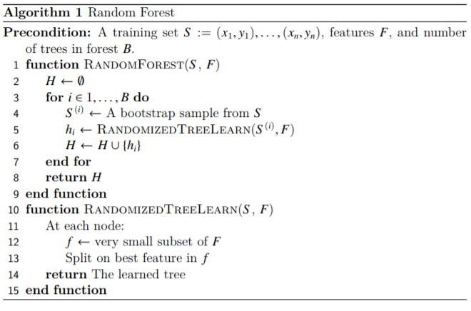

Để dự đoán một mẫu chưa biết đưa vào, chúng ta sẽ duyệt từng cây trong rừng và thống kê xem số lượng các cây trả về cùng một lớp nào lớn nhất thì mẫu đó sẽ được phân loại vào lớp này

Lý do chọn thuật toán **Random Forest**: **Random Forest** là thuật toán nằm trong nhóm **Ensemble Methods**. Kỹ thuật này sử dụng kết hợp nhiều model lại với nhau để tăng độ chính xác. Đối với dataset này, thuật toán **KNN** với **k = 1** đã cho một kết quả cực kỳ tốt và theo kết quả thực nghiệm được nghiên cứu trên nhiều bài báo thì thuật toán **Random Forest** luôn cho một kết quả tốt hơn thuật toán **KNN** với hầu như mọi dataset

1. **Báo cáo bộ tham số**

Bộ tham số đã sử dụng

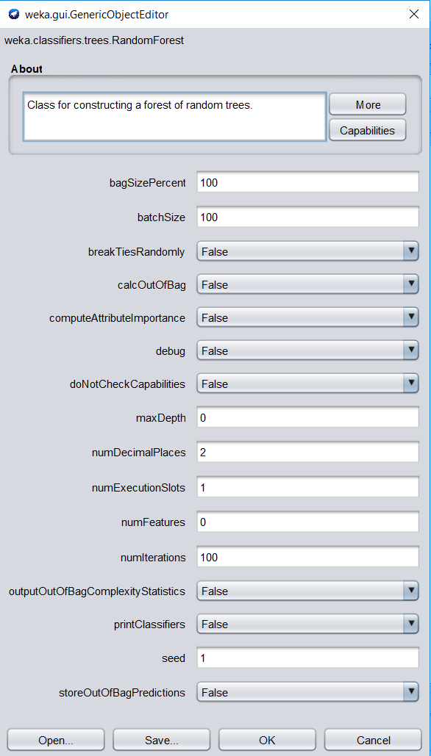

**maxDepth**: là độ sâu của cây, **0** nghĩa là độ sâu không giới hạn. Nếu set một giá trị khác **0** sẽ khiến cho thuật toán giảm độ chính xác vì với **Random Forest** ta muốn cây được xây dựng một cách tối đa

**numFeatures**: Số lượng features được chọn ngẫu nhiên từ tập features gốc. Số lượng này phải cực nhỏ so với số lượng feature gốc. Số lượng càng ít thì thời gian gian xây dựng cây sẽ giảm. Nếu set là 0 thì số lượng feature được chọn sẽ tùy vào dataset

**numIterations**: Số lượng cây trong rừng. Số này càng lớn thì càng chính xác nhưng thời gian xây dựng rừng và phân loại sẽ lâu